Abusos sexuales y clericalismo ¿Y si hacemos como en Alemania?
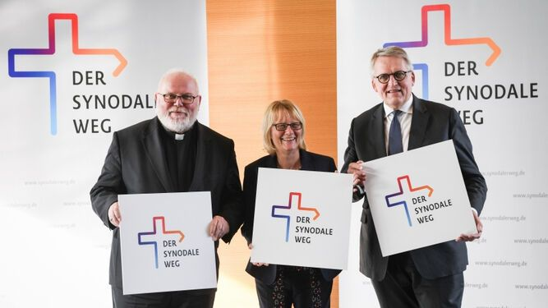Los alemanes y su camino sinodal.
“Los obispos alemanes, como representantes del laicado, nos pidieron que lleváramos a cabo un proceso con ellos para abordar las cuestiones que un estudio científico había formulado como causas sistémicas del abuso sexual del clero”. Así se expresaba recientemente Thomas Sternberg, Presidente del ZDK (Comité Central de Católicos Alemanes).
No llama la atención. Desde hace un tiempo Alemania es un ejemplo en el cambio por involucrar más activamente al laicado en diversos espacios decisivos de la vida eclesial. Inmersos en un camino sinodal en igualdad de condiciones (230 delegados entre los cuales 69 obispos y 69 delegados y delegadas del laicado), no hay ningún tema en el que se les haya excluido para analizar cuatro grandes retos, a saber: la forma en que se ejerce el poder; la moral sexual; el sacerdocio y el papel de la mujer.
Para la matriz clericalista y patriarcalista que todavía domina el escenario de nuestra Iglesia a pesar de los avances de Francisco (ver Jesús Espeja, 2021) lo que allí sucede no es poca cosa.
La pérdida de credibilidad que arrastra la Iglesia entre otros asuntos por los escándalos en el Clero (1600 casos en Alemania; 40 en Uruguay, sin contar el último y más reciente de Minas), deben verse como una oportunidad para realizar cambios más profundos comenzando por los esquemas de gobernanza interna (dijeran los alemanes, “la forma en la que se ejerce el poder”).
Sería no solo oportuno, sino además indispensable, involucrar en igualdad de condiciones a delegados y delegadas del laicado en un camino sinodal para encontrar respuestas a los desafíos urgentes que enfrenta nuestra querida y golpeada Iglesia.
¿Y si hacemos como Alemania?

REFERENCIAS
Espeja, Jesús (2021). “Dos patologías en la Iglesia: Clericalismo y patriarcalismo” (en línea) Religión Digital, en https://www.religiondigital.org/la_iglesia_se_hace_dialogo/patologias-Iglesia-Clericalismo-patriarcalismo_7_2312838699.html?utm_source=dlvr.it&utm_medium=facebook (Recuperado 10/2/2021).
González Alonso (2021). “Vida Nueva conversa con Thomas Stenberg” (en línea) Vida Nueva Digital, en https://www.vidanuevadigital.com/2021/01/22/los-laicos-con-voz-y-voto-en-el-camino-sinodal-de-la-iglesia-alemana/ (Recuperado 10/2/2021).

https://umbrales.edu.uy/2021/02/11/editorial-abusos-sexuales-y-clericalismo-y-si-hacemos-como-en-alemania/#more-12328

